**【感党恩 听党话 跟党走】富康社区开展“感党恩、听党话、跟党走”群众教育实践活动**



     为扎实推进“感党恩、听党话、跟党走”群众教育实践活动见实见效。1月16日，富康社区联合共驻共建单位（旗公安局、旗交警大队、旗不动产登记中心、奈曼旗农合行）深入到小区居民家中开展“敲门行动”，对“六句话”的事实和道理、“一本发展账”、“一张惠民卡补贴项目清单”、“一张发展蓝图”等惠民政策进行宣讲，各宣讲小队以社区网格为区域，重点走访低保、残疾、特扶等家庭，宣讲成员们积极宣传党的惠民政策、传递党的声音。

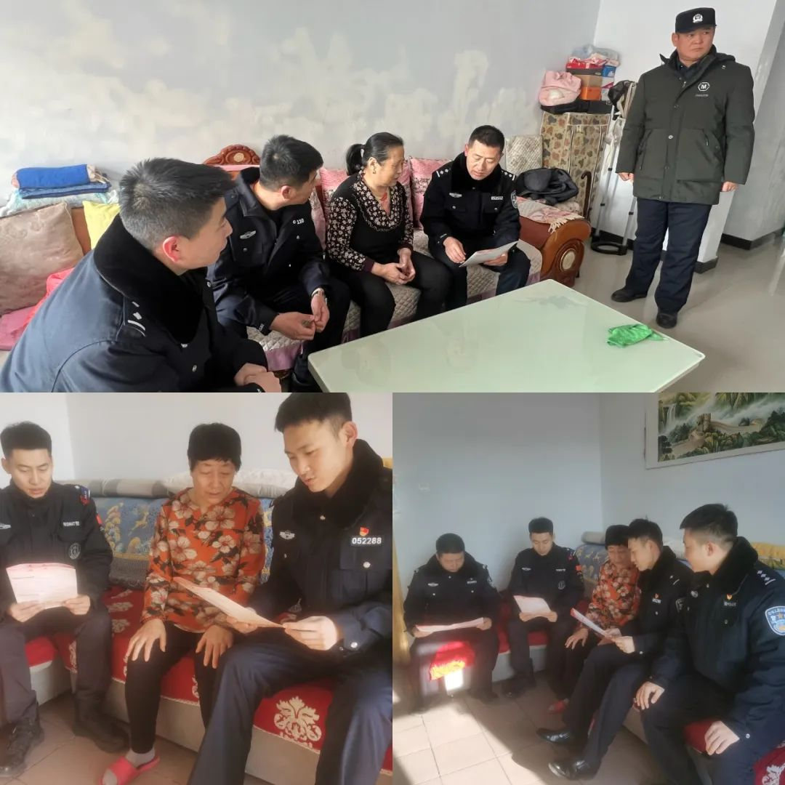

旗公安局进行入户宣讲

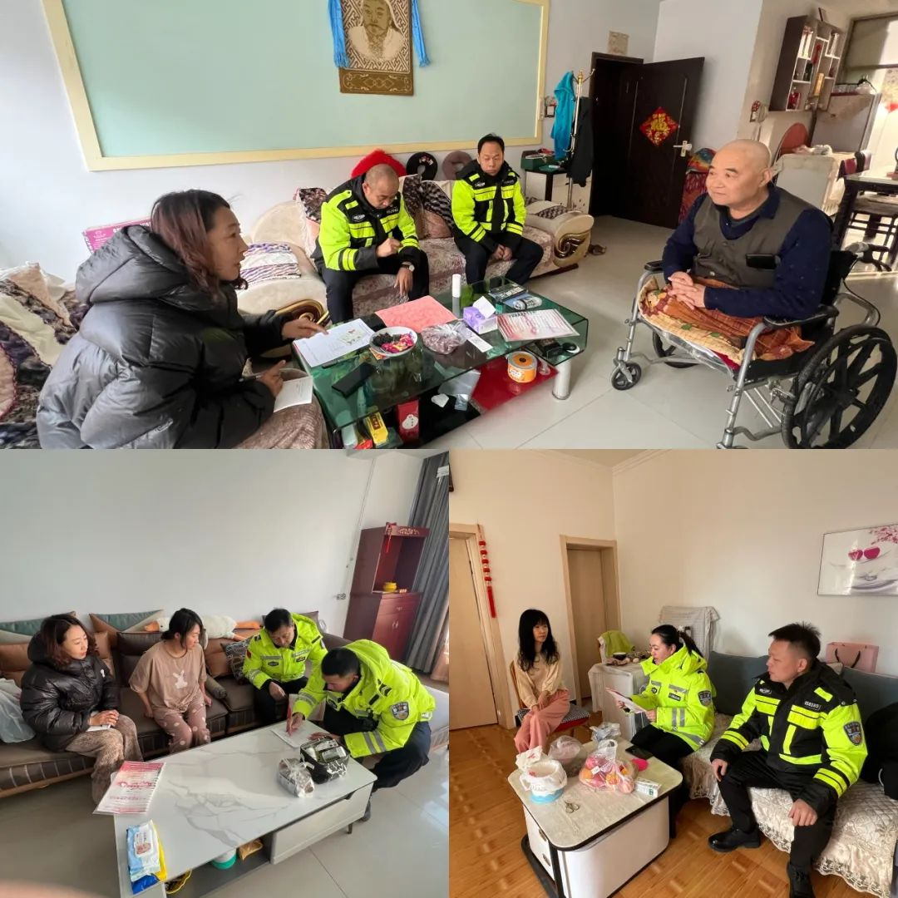

旗交警大队进行入户宣讲

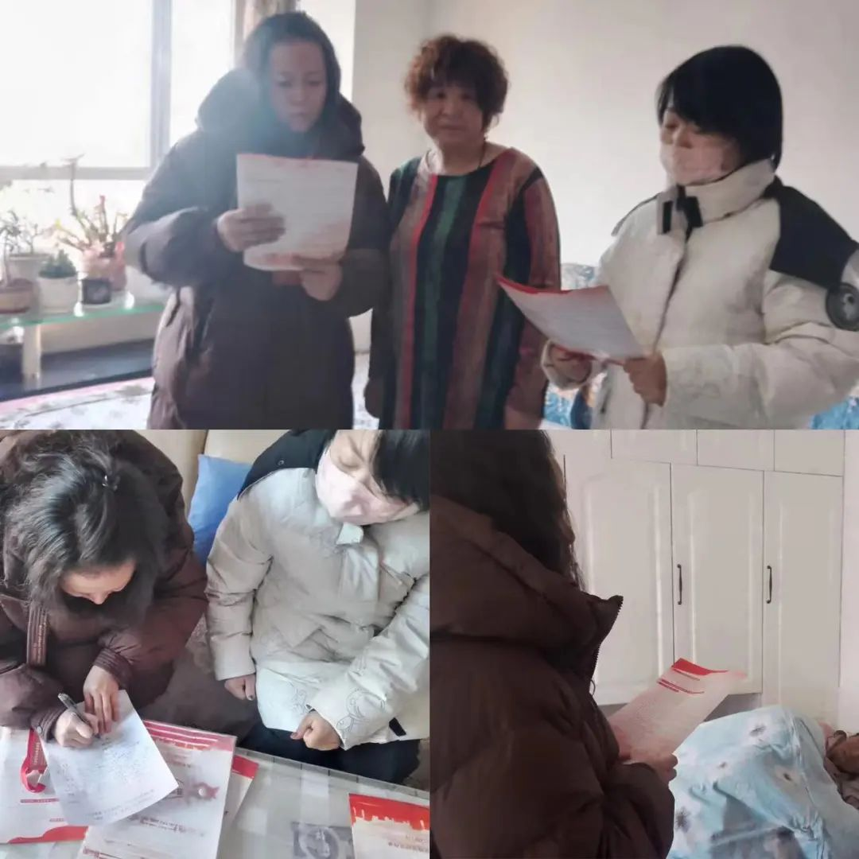

旗不动产登记中心进行入户宣讲

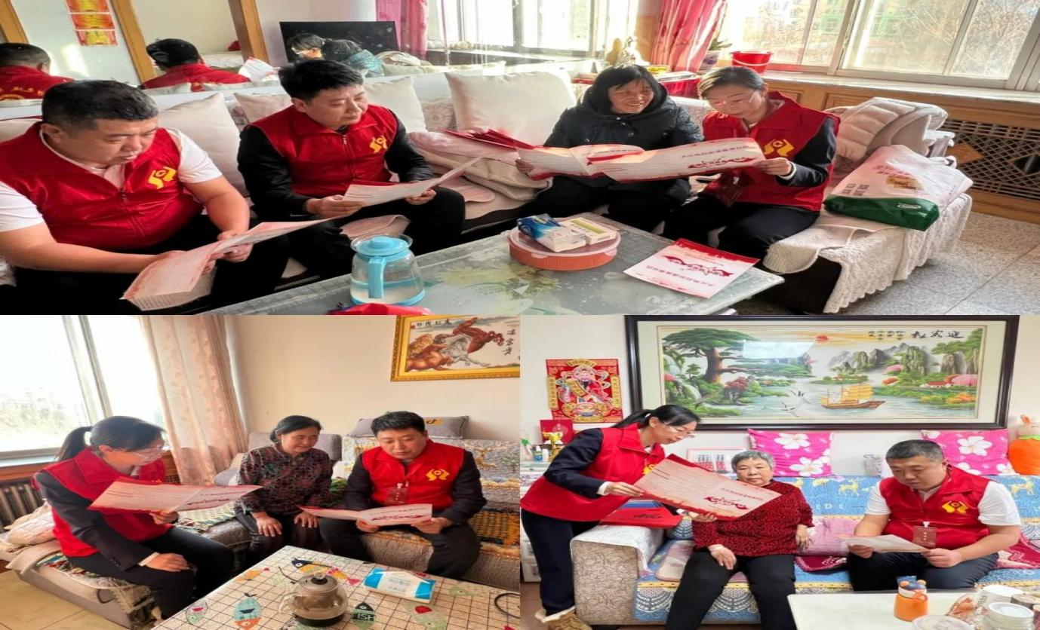

旗农合行进行入户宣讲

      下一步，富康社区党委将继续采取多种形式将党的声音、党的好政策传递到居民群众家中，让宣讲更有亲和力、更有温度、更接地气。同时，聚焦落实习近平总书记交给内蒙古的五大任务、全方位建设模范自治区两件大事，以服务群众、惠泽群众为出发点和落脚点，察民情、解民忧、暖民心，多点发力推动“感党恩、听党化、跟党走”群众教育实践活动走深走实。